**Programmation estivale**

*Ce petit programme va permettre à ton corps de se réadapter à l’effort et d’éviter les blessures.*

**Quelques conseils avant de démarrer le programme**

* Hydratation : Boire au moins un litre d’eau / jour
* Attention à la chaleur. Pas d’activité en plein soleil ou avec casquette
* Pensez à bien récupérez entre les séances / Etirements indispensables
* Ecoutez votre corps !

**En juillet :**

* **Du 1er au 23 : REPOS ! La saison a été longue, certains muscles ont besoin de souffler. Faites d’autres activités (vélo, natation, ping-pong…)**
* **Semaine 1 : du 24/07 au 28/07**

***Mardi :***

 **Footing à allure modérée**

20 minutes + Etirements : 10 minutes

 **Gainage / renforcement musculaire**

3 séries de 30 secondes sur les avant-bras

3 séries de 30 secondes sur le côté gauche

3 séries de 30 secondes sur le côté droit

***Jeudi :***

 **Footing à allure modérée**

20 minutes + Etirements : 10 minutes

 **Gainage / renforcement musculaire**

3 séries de 30 secondes sur les avant-bras

3 séries de 30 secondes sur le côté gauche

3 séries de 30 secondes sur le côté droit

* **Semaine 2 : du 31/08 au 04/08**

***Lundi :***

 **Footing à allure modérée**

20 minutes + Etirements : 10 minutes

 **Gainage / renforcement musculaire**

3 séries de 30 secondes sur les avant-bras

3 séries de 30 secondes sur le côté gauche

3 séries de 30 secondes sur le côté droit

***Mercredi :***

 **Footing à allure modérée**

30 minutes + Etirements : 10 minutes

***Vendredi :***

 **Footing à allure modérée**

20 minutes + Etirements : 10 minutes

 **Gainage / renforcement musculaire**

3 séries de 30 secondes sur les avant-bras

3 séries de 30 secondes sur le côté gauche

3 séries de 30 secondes sur le côté droit

* **Semaine 3 : du 07/08 au 11/08**

***Lundi :***

 **Footing à allure modérée**

20 minutes + Etirements : 10 minutes

 **Gainage / renforcement musculaire**

3 séries de 30 secondes sur les avant-bras

3 séries de 30 secondes sur le côté gauche

3 séries de 30 secondes sur le côté droit

***Mercredi :***

 **Footing à allure fractionnée**

5 minutes à allure modérée + 5 minutes à allure soutenue

5 minutes de récupération en marchant

5 minutes à allure soutenue + 5 minutes à allure modérée

 **Gainage / renforcement musculaire**

3 séries de 30 secondes sur les avant-bras

3 séries de 30 secondes sur le côté gauche

3 séries de 30 secondes sur le côté droit

***Vendredi :***

 **Footing à allure modérée**

20 minutes + Etirements : 10 minutes

 **Gainage / renforcement musculaire**

3 séries de 30 secondes sur les avant-bras

3 séries de 30 secondes sur le côté gauche

3 séries de 30 secondes sur le côté droit

* **Semaine 4 : du 14/08 au 18/08**

***Lundi :***

 **Footing à allure modérée**

20 minutes + Etirements : 10 minutes

 **Gainage / renforcement musculaire**

3 séries de 30 secondes sur les avant-bras

3 séries de 30 secondes sur le côté gauche

3 séries de 30 secondes sur le côté droit

***Mercredi :***

 **Footing à allure fractionnée**

5 minutes à allure modérée + 5 minutes à allure soutenue

5 minutes de récupération en marchant

5 minutes à allure soutenue + 5 minutes à allure modérée

 **Gainage / renforcement musculaire**

3 séries de 30 secondes sur les avant-bras

3 séries de 30 secondes sur le côté gauche

3 séries de 30 secondes sur le côté droit

***Vendredi :***

 **Footing à allure modérée**

20 minutes + Etirements : 10 minutes

 **Gainage / renforcement musculaire**

3 séries de 30 secondes sur les avant-bras

3 séries de 30 secondes sur le côté gauche

3 séries de 30 secondes sur le côté droit

**REPRISE DE L’ENTRAINEMENT**

**21/08**

Etirements à la fin de chaque footing

(Voir les exemples d’étirements si dessous, Attention à ne pas faire d’à-coups).

Compter 20 secondes pour chaque exercice.

**Prenez des chaussures adaptées à la course : basket avec de bonnes semelles. N’oubliez pas de bien vous hydrater !**

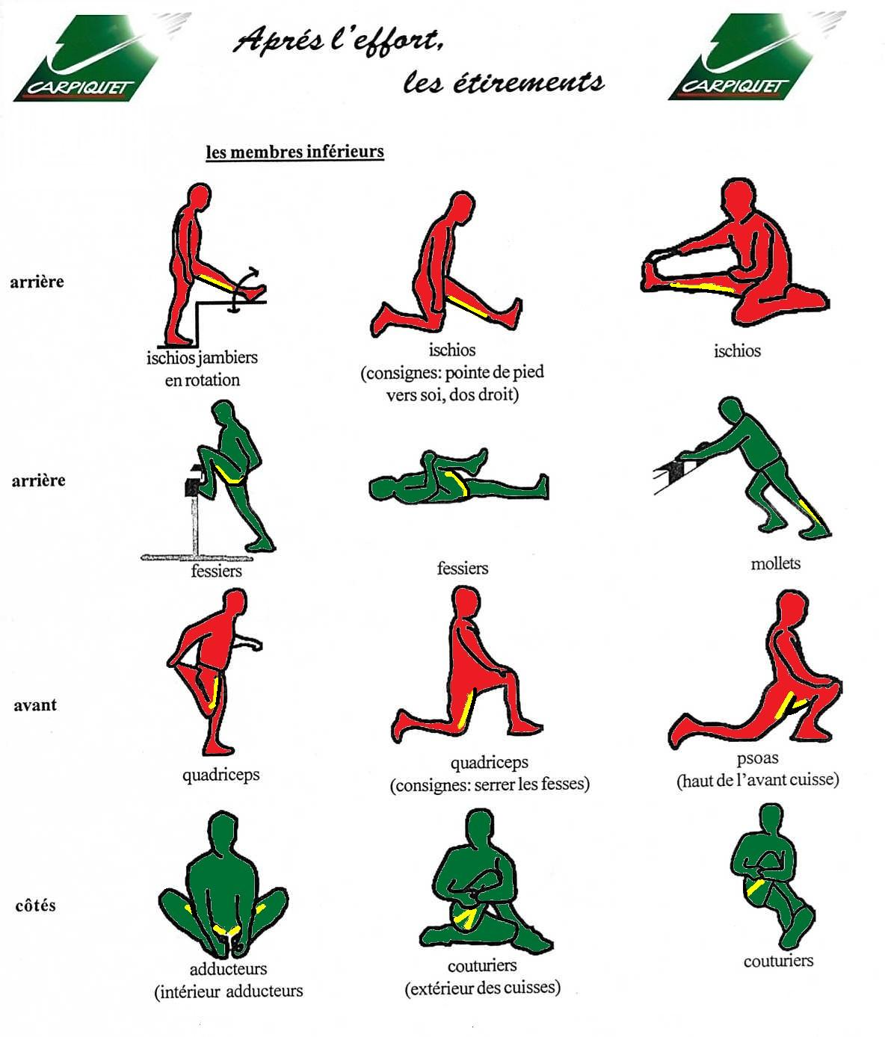

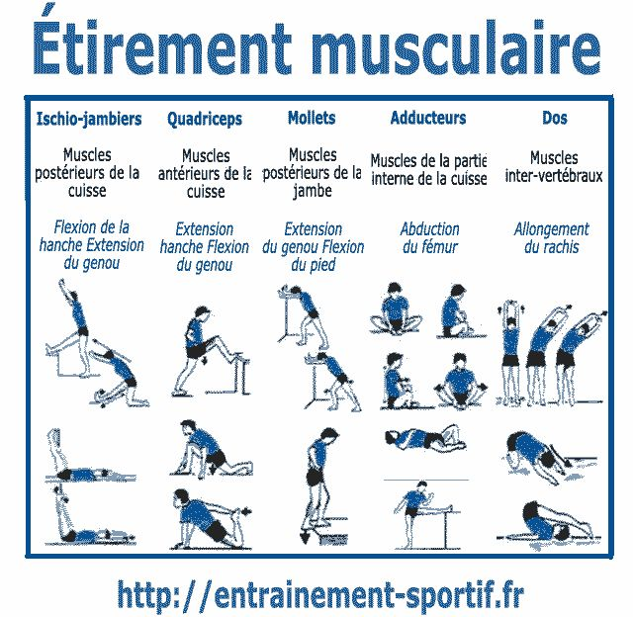

**TON TABLEAU DE MARCHE**

|  |  |  |  |
| --- | --- | --- | --- |
| Jours  Semaines | 1 | 2 | 3 |
| 1 |  |  |  |
| 2 |  |  |  |
| 3 |  |  |  |
| 4 |  |  |  |

Remplis les cases en indiquant :

* Si tu as fait les exercices
* La météo et l’heure des exercices
* Si le footing était facile, moyen ou dure
* Les étirements que tu as effectués
* Si le gainage était facile, moyen ou dure